Топилинский филиал Муниципального бюджетного дошкольного
образовательного учреждения Детского сада «Теремок»

Конспект

непосредственной образовательной деятельности по

"Познавательному развитию"

с использованием здоровьесберегающих технологий

в средней группе

на тему: «Путешествие в страну Здоровячек»

Воспитатель:

Топилинского филиала

МБДОУ Д/с «Теремок»

Маркова Алена Викторовна

Конспект

непосредственной образовательной деятельности по

"Познавательному развитию"

с использованием здоровьесберегающих технологий

в средней группе

на тему: «Путешествие в страну Здоровячек»

Цель:
формирование у детей представлений о здоровом образе жизни.
Задачи:
Закреплять знание детей с понятием здоровье, умение заботится личной гигиене и о своем здоровье. Закреплять понятие «правильное питание».
Воспитывать интерес к физическим упражнениям и самомассажу.
Интеграция образовательных областей: «Физическое развитие», «Речевое развитие», «Социально-коммуникативное развитие».
Оборудование:
«Волшебный сундучок» с предметами личной гигиены(мыло, расческа, носовой платок, зубная паста, зубная щетка, полотенце),набор иллюстраций – «Продукты питания», картотека дидактических игр.
Ход занятия:
Воспитатель: - Здравствуйте, ребята!
(Дети здороваются в ответ).
А, вы, знаете для чего люди при встрече, здороваются?
(Дети отвечают).
Когда люди говорят «здравствуйте», они желают друг другу здоровья!
Давайте и мы поздороваемся друг с другом и сделаем это в игре.

Игра «Здравствуй, друг! »
Здравствуй друг! (Дети вытягиваю правую руку в сторону)
Здравствуй друг! (Вытягивают левую руку в сторону)
Становись скорее в круг, (Берутся за руки)
Мы по кругу пойдем (Идут по кругу)
И друзей везде найдем!
Воспитатель: Ребята, а что такое здоровье? (ответы детей)
Здоровье – это сила, красота, когда настроение хорошее и все получается.
Воспитатель: А вы хотите быть здоровыми?(ответы детей)
Воспитатель: Ребята, вы любите путешествовать? А на чем можно отправиться в путешествие?
Дети: поезде, автобусе, машине….
Воспитатель: Я предлагаю вам сегодня отправиться в путешествие в страну «Здоровячек». А поедем мы туда на автобусе
Согласны?
Занимайте свои места ! (передвигаемся по группе).
Игра «Автобус».
Вот мы в автобусе сидим, и сидим, и сидим
И из окошечка глядим, все глядим. Сидят на стульчиках. Изображают, что глядят в окно.
Глядим назад, глядим вперед.
Вот так вот! Вот так вот! Поворачивают в такт музыке головы то вправо, то влево.
Ну что ж автобус не везет?
Не везет? Удивленно пожимают плечами.
Колеса закружились.
Вот так вот! Вот так вот!
Вперед мы покатились.
Вот так вот! Руки согнуты в локтях, прямые ладони совершают крутящие движения одна вокруг другой в такт музыке.
А щетки по стеклу шуршат.
Вжик – вжик – вжик. Вжик – вжик – вжик.
Все капельки смести хотят.
Вжик – вжик – вжик.
Прямыми ладонями совершать движения, имитирующие работу «дворников» автобуса в такт музыке.
И мы не просто так сидим.
«Бим- бим- бим! Бим- бим- бим!»
Мы громко, громко все гудим:
«Бим- бим- бим!» Изображают нажатие кнопки сигнала на руле. Произносят: «Бим- бим- бим!»
Пускай автобус наш трясет.
Вот так вот! Вот так вот!
Мы едем, едем все вперед
Вот так вот! Покачиваются влево – вправо, изображая, как трясет автобус.
Изображают, что крутят руль.
Мы громко, громко все гудим:
«Бим- бим- бим!» Изображают нажатие кнопки сигнала на руле. Произносят: «Бим- бим- бим!»

Воспитатель: Ребята, вот мы и прибыли в страну «Здоровячек».
Воспитатель: А как вы думаете, кто живет в «Здоровячек»?
Дети: здесь живут люди, которые не болеют.
Воспитатель: А что нужно делать, чтобы не болеть и быть здоровыми?
Дети: следить за чистотой и личной гигиене, правильно питаться, делать зарядку, нужно заниматься физкультурой, гулять.
Воспитатель: Верно! Ребята, давайте, с вами выполним зарядку.
Сначала буду маленьким,
К коленочкам прижмусь.
Потом я вырасту большим,
До лампы дотянусь.
(Дети садятся на корточки, наклонив голову, и обхватывают руками колени, потом постепенно выпрямляются, становятся на носки и тянутся, сколько возможно, вверх, поднимая руки.)
Каждый день.
Каждый день по утрам.
Делаем зарядку.
(Ходьба на месте.)
Очень нравится нам делать по порядку:
Весело шагать,
(Ходьба.)
Руки поднимать,
(Руки вверх.)
Приседать и вставать,
(Приседание 4-6 раз.)
Прыгать и скакать.
(10 прыжков.)
Воспитатель: Есть еще один очень простой способ укрепить здоровье - это самомассаж. Это поглаживание, растирание, надавливание. Этот массаж человек делает себе сам.
Самомассаж «Взяли ушки за макушки.»
(самомассаж ушной раковины выполняется большим и
указательными пальцами – большой палец находится сзади).
Взяли ушки за макушки (большим и указательным пальцами с обеих сторон)
Потянули…(несильно потянуть вверх)
Пощипали…(несильные нажимы пальцами, с постепенным
Вниз до мочек добежали. (продвижением вниз)
Мочки надо пощипать: (пощипывание в такт речи)
Пальцами скорей размять.. (приятным движением разминаем между пальцами)
Вверх по ушкам проведём.. (провести по краю уха, слегка сжимая большим и указательным пальцами)
И к макушкам вновь придём».
Воспитатель: показывает детям картинки с микробами
Ребята, чего боятся микробы? (на грязных руках микробы боятся воды и мыла, ну а если микробы все же попали в наш организм, что надо делать?).
Дети: (Мыть руки, и фрукты с овощами)
Воспитатель: правильно.
Посмотрите какой неопрятный, грязный мальчик встретился нам на пути, во круг него сколько микробов. Давайте вместе поможем мальчику избавиться от микробов.
Д/и «Поможем грязнули стать чистым»
Задачи: формировать знания о предметах и средствах гигиены, формировать желание быть чистыми и опрятными.
Ход игры: Вешаем на магнитную доску картинку с изображениями грязного неопрятного мальчика, а детям раздаем маленькие картинки, на которых нарисованы предметы туалета и средства гигиены. Задаем детям вопрос: «Как мы можем помочь грязнуле стать чистым?». Дети по очереди встают каждый со своей картинкой и объясняют, какими средствами они могут помочь грязнуле.
Д\и «Перемешанные картинки»
Задачи: формировать и закреплять культурно-гигиенические навыки, развивать логическое мышление.
Ход игры: Вешаем на магнитную доску картинки с изображениями грязного и лохматого ребенка и больных зубок, а детям раздаем маленькие картинки, на которых нарисованы предметы туалета. Задаем детям вопросы, например: «Что нужно сделать девочке, чтобы стать чистой?». Дети ищут среди своих картинок необходимый предмет, называют его, стараются объяснить для чего он нужен и прикрепляют картинку к нужному изображению.
Воспитатель: Ребята, посмотрите один из жителей страны «Здоровячек» подарил нам сундучок, он не простой – Это «Волшебный сундучок» давайте с вами посмотрим, что в нем. Но сначала мы должны отгадать загадки.
Игра «Волшебный сундучок»
Детям загадываются загадки о предметах личной гигиены (мыло, расческа, носовой платок, полотенце, зубная паста и щетка) и рассказывают, для чего они предназначены и как ими пользоваться.
1. Ускользает, как живое,
Но не выпущу его я.
Белой пеной пенится,
Руки мыть не ленится. (мыло)
2. Вытираю, я стараюсь,
После бани паренька
Всё намокло, всё измялось
Нет сухого уголка. (полотенце)
3. Волосистою головкой
В рот она влезает ловко,
И считает зубы нам
По утрам и вечерам. (зубная щётка)
4.Лёг в карман и караулит
Рёву плаксу и грязнулю
Им утрёт потоки слёз
Не забудет и про нос. (носовой платок)
5. Если делаю причёску
Помогает мне…(расчёска)
Воспитатель: Ребята мы уже долго путешествуем, все проголодались, не пора ли нам перекусить. Посмотрите вот и местные жители приготовили для нас подарок корзинку с продуктами. Давайте с вами вспомним какие продукты полезны, а какие вредны
Игра «Полезная и вредная еда»
Задачи: закреплять представление детей о том, какая еда полезна, какая
вредна для организма.
Ход игры: Детям раздают картинки с изображением различных продуктов питания.
На зелёный круг с улыбающимся смайликом дети должны положить картинки с полезной едой, а на красный круг с грустным смайликом – с вредной.

Ну вот и пора нам возвращаться домой в д/с. Сейчас перейдем через мостик (Ходьба по массажной дорожке (профилактика плоскостопия) и садимся в автобус на свои места, а по дороге домой вспомним с вами, где мы были.
Воспитатель: - Давайте вспомним, где мы были???
Дети: - В стране «Здоровячек».
Воспитатель: - А, что же это за страна? Почему она так называется?
Дети: - Там никто не болеет и следит за своим здоровьем. Чтобы найти свое здоровье и не потерять его, надо хорошо питаться, гулять на свежем воздухе, делать каждый день зарядку и не забывать мыть руки.
Воспитатель: Жители страны «Здоровячек», составили вам несколько полезных советов:
1. Чтоб расти и закаляться
Надо спортом заниматься.
2. Будет пусть тебе не лень
Чистить зубы 2 раза в день.
3. Фрукты и овощи перед едой
Тщательно, очень старательно мой.
4. Вовремя ложись, вставай
Режим дня ты соблюдай.
5. Вот еще совет простой
Руки мой перед едой.
6. Платочек, расческа должны быть своими
Это запомни и не пользуйся чужими.
Воспитатель. Ребята! Вы узнали сегодня много полезного о здоровье и вижу на ваших лицах улыбку, а улыбка – залог хорошего настроения. Так мы дарим друг другу здоровье и радость! Доброго вам здоровья!

Список используемой литературы:

1. Ульева Е.А. «Пальчиковые игры» для детей, Мозаика- Синтез, 2012 г.
2. Аверина И. Е. «Физкультурные минутки в детском саду», Айрис- Пресс, 2009 г.
3. Веракса Н.Е., Комарова Т.С., Васильева М.А: «Комплексные занятия», Изд. 2-е- Волгоград: учитель, 2013 г.
4. Новикова И.М. Формирование представлений о здоровом образе жизни у дошкольников. – М., 2010.
5. Петрова В.И., Стульник Т.Д. Этические беседы с детьми 4-7 лет. - М., 2011.
6. Программа дошкольного образования «От рождения до школы» под ред. Н. Е. Вераксы, Т.С. Комаровой, М.А Васильевой.- М.МОЗАЙКА-СИНТЕЗ, 2010.

Приложение №1
Фотографии мероприятия с иллюстрациями пособий, используемых в ходе проведения мероприятия.
Игра «Здравствуй, друг!
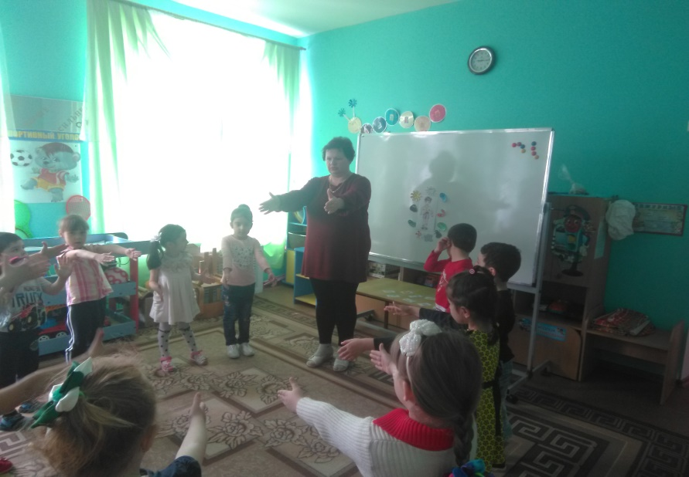
Д/и «Поможем грязнули стать чистым»
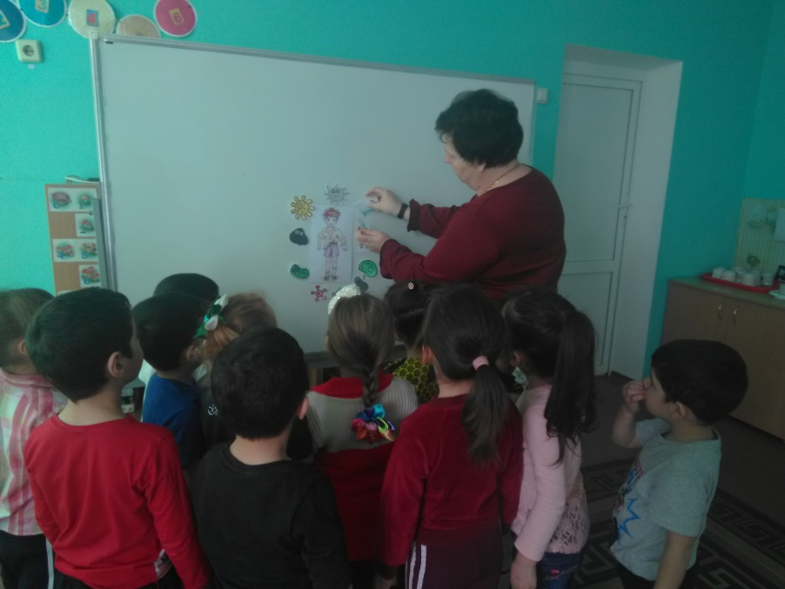
Д\и «Перемешанные картинки»
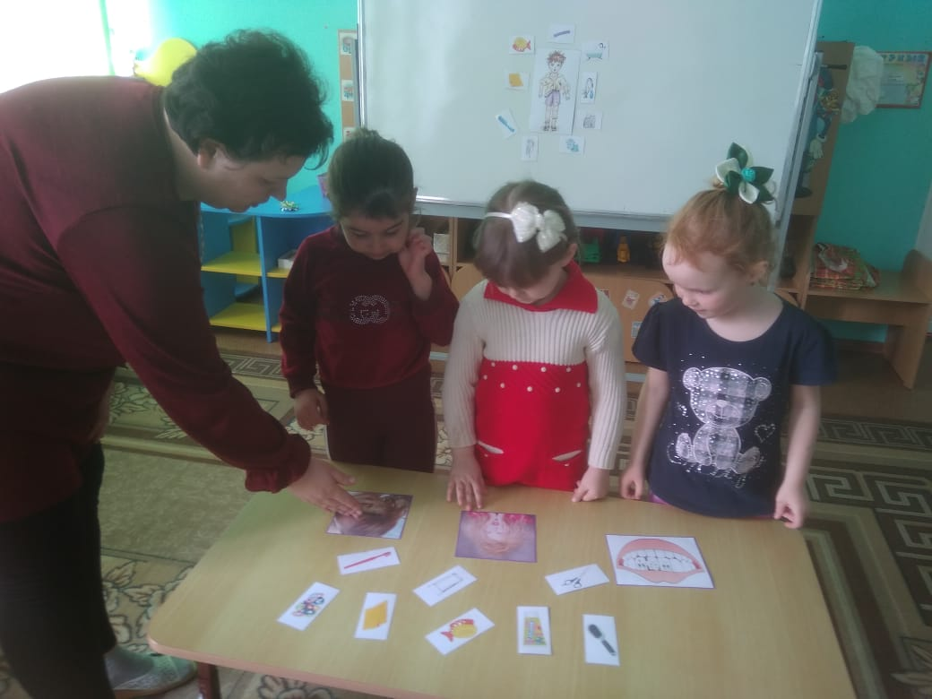

Игра «Волшебный сундучок»
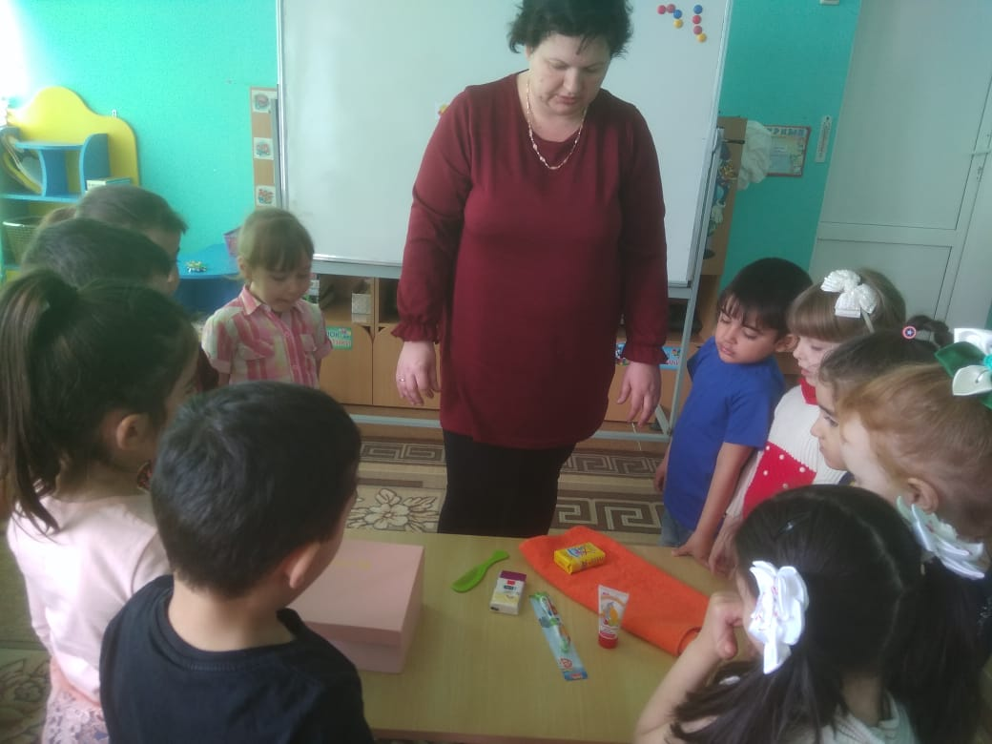
Игра «Полезная и вредная еда»
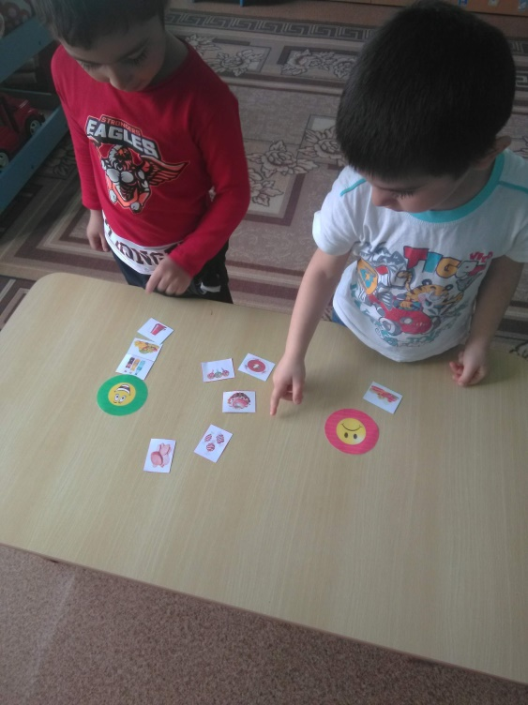
Ходьба по массажной дорожке (профилактика плоскостопия)

